INDICAÇÃO Nº___/2026
Autoria: LEVI OLIVEIRA

INDICO, na forma regimental, que seja oficiado à Secretaria Municipal da Saúde de Aracaju para que sejam adotadas as providências necessárias visando à implantação de uma equipe de saúde bucal na Unidade Básica de Saúde (UBS) Adel Nunes, neste município.
JUSTIFICATIVA
A presente indicação tem como objetivo atender às demandas da população assistida pela UBS Adel Nunes, que atualmente necessita de uma equipe de saúde bucal para garantir atendimento odontológico adequado aos usuários do Sistema Único de Saúde.

Palácio Graccho Cardoso, Aracaju, 10 de março de 2026.

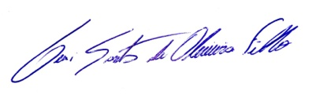
LEVI OLIVEIRA
VEREADOR – PP

